16 Можете ли? Рисуване с диалогови прозорци

Време е за поредното предизвикателство. Вашата задача е да създадете програма, която изчертава избрана от вас геометрична фигура. Позицията, ширината на писалката и големината на фигурата да се променят от диалогов прозорец. Цвета на запълване да се избира от стандартен диалогов прозорец за избор на цвят.

Създайте форма подобна на показаната по-долу:

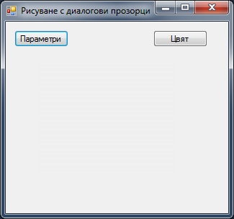

Декларирайте шест глобални променливи като използвате следната таблица:

Променлива | Тип | Предназначение
x | Integer | Задава позиция по x на фигурата.
y | Integer | Задава позиция по y на фигурата.
FigureWidth | Integer | Задава ширина на фигурата.
FigureHeight | Integer | Задава височина на фигурата.
Brush | SolidBrush | Задава четка за запълване на фигурата.
Pen | Pen | Задава писалка за контура на фигурата.

В обработчика на събитието Paint изрисувайте фигурата.

Създайте диалогов прозорец, който изглежда така:
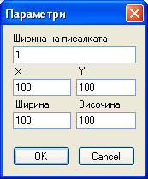

В обработчика на събитието Click на единия бутон прехвърлете стойностите от глобалните променливи (с изключение на Brush) към текстовите полета на диалоговия прозорец. Не забравяйте, че стойността, която се въвежда в текстовото поле на диалоговия прозорец за ширината на писалката съответства на свойството Width на писалката Pen. След това покажете диалоговия прозорец с метода ShowDialog и ако потребителят е затворил прозореца с бутона OK, прехвърлете стойностите на текстовите полета към глобалните променливи. Накрая извикайте метода Invalidate.

Създайте диалогов прозорец за избор на цвят. В обработчика на събитието Click на другия бутон използвайте върнатата от метода ShowDialog стойност, за да определите дали потребителят е направил или отказал избора на цвят. Използвайте стойността на свойството Color на диалоговия прозорец, за да зададете стойност на свойството Color на четката. Извикайте метода Invalidate.

Изградете проекта и ако няма грешки изберете опцията Start Debugging от менюто Debug, за да стартирате програмата.
Ако програмата работи правилно, я покажете на вашия учител.

